Лабораторная работа № 12. NAT

В данной лабораторной работе мы познакомимся с механизмом Network Address Translation (NAT) в сетях на основе протокола TCP/IP. Он позволяет «на лету» менять IP-адреса пакетов при прохождении ими маршрутизатора.

Основные преимущества использования NAT:

* Экономия IP-адресов. Во внутренней сети могут использоваться «серые» IP-адреса (из диапазонов (10.0.0.0/8, 172.16.0.0/11 и 192.168.0.0/24) и все они при выходе в Интернет заменяются на один «белый» IP-адрес. В настоящее время в таком режиме работает подавляющее большинство локальных сетей.
* Безопасность. Ввиду отсутствия «белого» IP-адреса локальных компьютеров они оказываются совершенно недостижимы из «внешнего» мира. Обращение возможно только изнутри наружу.
* Виртуализация. Позволяет гибко управлять тем, какие сервисы, по каким IP-адресам (и портам) доступны и при необходимости гибко переназначать сервер, обслуживающий какую-либо службу.

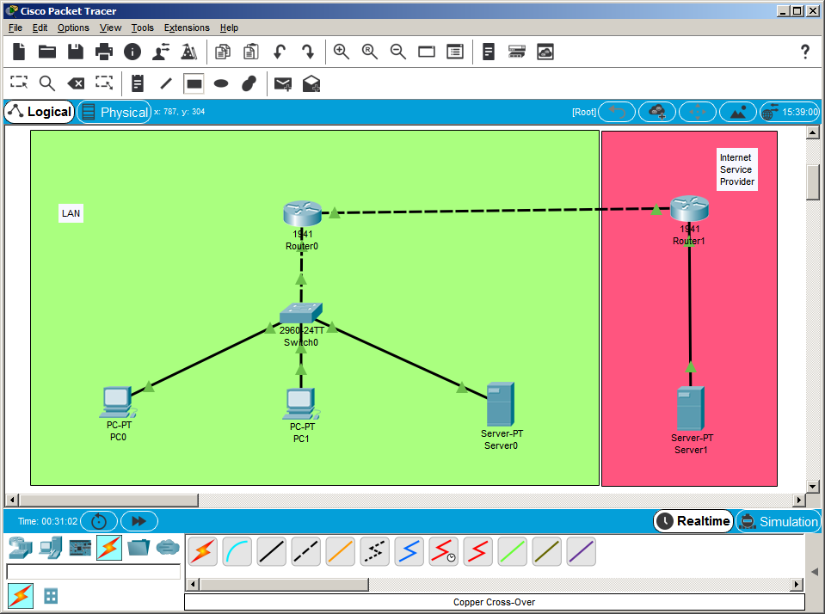

1. Выберем нумерацию

| **Сеть** | **Предприятие** | **Провайдер** | **«Интернет»** |
| --- | --- | --- | --- |
| IP | 192.168.27.0 | 1.2.27.0 | 3.4.27.0 |
| Маска | 255.255.255.0 | 255.255.255.252 | 255.0.0.0 |
| /Маска | /24 | /30 | /8 |
| Шлюз | 192.168.27.1 | 1.2.27.1 | 3.4.27.1 |
| Сервер | 192.168.27.5 |  | 3.4.27.7 |
| WS | DHCP | - | - |
| Customer’s Router | 192.168.27.1 | 1.2.27.2 | - |
| ISP Router | - | 1.2.27.1 | 3.4.27.1 |

1. Нарисуем схему сети
2. Расставим оборудование
   * Пару рабочих станций
   * Сервер на стороне клиента (DHCP + DNS + WWW)
   * Коммутатор в локальной сети клиента (Cisco 2960)
   * Маршрутизатор клиента (Cisco 1941)
   * Маршрутизатор провайдера (Cisco 1941)
   * Сервер «Интернет» (WWW)
3. Соединим оборудование
   * Сетевое оборудование – Gigabit Ethernet
   * Конечные узлы – Fast Ethernet
4. Настроим сеть провайдера
   * hostname ro-12-isp
   * Включим и настроим порты
     + Interface GigabitEthernet0/0
     + no shutdown
     + ip address 3.4.27.1 255.0.0.0
     + interface GigabitEthernet0/1
     + no shutdown
     + ip address 1.2.27.1 255.255.255.252
   * Настроим сервер
     + Статический адрес 3.4.27.7/8
     + Служба WWW (urfu.ru)
5. Настроим сеть клиента
   * Сервер
     + Статический IP 192.168.27.5/24
     + Служба DHCP
       - шлюз по умолчанию
       - DNS-сервер
     + Служба DNS
       - www: 192.168.27.5
       - urfu.ru: 3.4.27.7
     + Служба WWW (Интранет)
   * Получим IP-адреса рабочих станций
   * Проверим, что WWW сервер доступен и работает внутри сети
   * Маршрутизатор
     + hostname ro-12-cli
     + Включим и настроим порты
       - Interface GigabitEthernet0/0
       - no shutdown
       - ip address 192.168.27.1 255.255.255.0
       - interface GigabitEthernet0/1
       - no shutdown
       - ip address 1.2.27.2 255.255.255.252
     + Шлюз по умолчанию во внешний мир
       - ip route 0.0.0.0 0.0.0.0 1.2.27.1
     + Проверим, что есть выход в Интернет
       - ping 3.4.27.7
6. Проверим недоступность Интернета с клиентских машин
   * ping urfu.ru
   * traceroute / tracert urfu.ru
   * Визуальной отправкой пакета
7. Включаем NAT («наружу»)
   * Пометим порты:
     + interface GigabitEthernet0/0
     + ip nat inside
     + interface GigabitEthernet0/1
     + ip nat outside
   * Создадим список разрешений
     + ip access-list standard NAT27
     + permit 192.168.27.0 0.0.0.255
     + Обратите внимание на wildcard mask!
   * Включим NAT изнутри наружу
     + ip nat inside source list NAT27 interface GigabitEthernet0/1 overload
8. Убедимся, что появился выход в «Интернет»
   * ping urfu.ru
   * Браузер
   * traceroute / tracert urfu.ru
   * Визуальной отправкой пакета
9. Включаем NAT «снаружи внутрь»
   * ip nat inside source static tcp 192.168.27.5 80 1.2.27.2 80
10. Убедимся, что внутренний сервер WWW доступен из внешнего мира
    * Браузер: 1.2.27.2
    * ping / tracer[ou]t[e] всё равно не работают

Приложение

## Примерная конфигурация маршрутизаторов

hostname ro-12-cli

interface GigabitEthernet0/0

ip address 192.168.27.1 255.255.255.0

ip nat inside

interface GigabitEthernet0/1

ip address 1.2.27.2 255.255.255.252

ip nat outside

ip nat inside source list NAT27 interface GigabitEthernet0/1 overload

ip nat inside source static tcp 192.168.27.5 80 1.2.27.2 80

ip route 0.0.0.0 0.0.0.0 1.2.27.1

ip access-list standard NAT27

permit 192.168.27.0 0.0.0.255

hostname ro-12-isp

interface GigabitEthernet0/0

ip address 3.4.27.1 255.0.0.0

interface GigabitEthernet0/1

ip address 1.2.27.1 255.255.255.252